**Registro de Bienes:** Registra los datos referentes a los bienes pertenecientes a la Oficina de Personal.

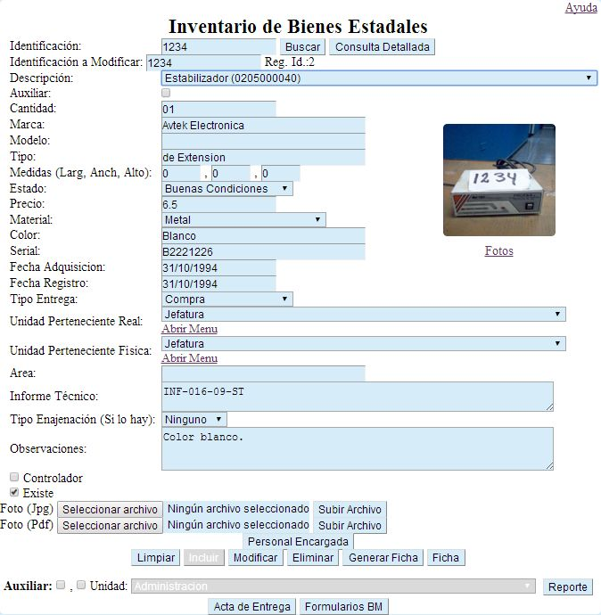

Entre los campos a registrar se encuentran:

* **Identificación:** Numero que identifica el bien.
* **Identificación a Modificar:** Identifica la misma Identificación del bien, pero en caso en que se quiere modificar.
* **Descripción:** Descripción del bien (viene codificado).
* **Auxiliar:** Verifica si el bien pertenece a un registro.
* **Cantidad:** Describe la cantidad de Bien que tiene.
* **Marca:** Marca del Bien.
* **Modelo:** Modelo del Bien.
* **Tipo:** Tipo de Bien.
* **Medidas (Largo, Ancho y Alto):** Registra las medidas que tiene el Bien.
* **Estado:** Estado en que se encuentra el Bien. (Buenas Condiciones, Regular Condición, Malas Condiciones,…)
* **Precio:** Monto valorado o en que fue adquirido el Bien.
* **Material:** Material del Bien.
* **Color:** Color del Bien.
* **Serial:** Serial del Bien.
* **Fecha de Adquisición:** Fecha en que se adquirió el bien a la Gobernación.
* **Fecha de Registro:** Fecha en que se registra el Bien después de adquirirlo a la Gobernación bien sea por compra, donación o por otro motivo.
* **Tipo de Entrega:** Forma en que fue adquirido, ya sea arrendamiento, comodato, compra, donación, propio o transferencia.
* **Ubicación Perteneciente Real:** Ubicación en que está registrado en el Inventario de Bienes Estadales.
* **Ubicación Perteneciente Física:** Ubicación en está físicamente el bien.
* **Área:** Registra el área o unidad en que está específicamente el Bien.
* **Informe Técnico:** Registra el informe técnico que se la ha hecho el Bien (en caso en que haya tenido alguna falla).
* **Tipo de Enajenación:** Registra la enajenación del Bien si la hay (por Desecho, Venta o Donación).
* **Observaciones:** Registra cualquier otro dato que pueda tener el bien que no tenga manera de especificarlo en los campos anteriores.
* **Controlador:** Verifica si tiene o existe el controlador, de manera que pueda ser descargado en caso de que lo necesite.
* **Existe:** Verifica si el Bien todavía existe o se encuentra en cualquier lugar de la Oficina de Personal o en otra Oficina.
* **Foto (jpg):** Esta opción permite subir la foto del Bien. Se busca la ruta en donde se encuentra la imagen con examinar y hace clic en subir archivo.
* **Foto (pdf):** Esta opción permite subir en archivo pdf las fotos del Bien en todas sus partes. Se busca la ruta en donde se encuentra el archivo con examinar y hace clic en subir archivo.

Los botones que operan en este formulario son los siguientes:

* **Buscar:** Buscar Registro.
* **Consulta Detallada:** Realizar la búsqueda de Bienes según el campo que desee buscar.
* **Fotos:** Genera en archivo pdf las fotos del Bien.
* **Abrir Menú:** Abre el menú de las ubicaciones para su inclusión o modificación en caso en que no aparezca la ubicación que se desea colocar.
* **Personal Encargado:** Se dirige al módulo del personal encargado al Bien seleccionado.
* **Limpiar:** Borrar datos de los campos para nuevo registro.
* **Incluir:** Incluir Registro.
* **Modificar:** Modificar Registro seleccionado.
* **Eliminar:** Eliminar Registro seleccionado.
* **Auxiliar:** Al hacer clic en este chequeador genera el reporte sea solo para los Bienes auxiliares.
* **Unidad:** Al hacer clic en este chequeador genera el reporte de acuerdo a la ubicación Real de manera que genera el reporte de los Bienes que estén ubicados solamente en la unidad seleccionada.
* **Reporte:** Genera el reporte de acuerdo a las opciones seleccionada en los campos auxiliar y la Unidad en que se encuentran.
* **Acta de Entrega:** Ir al menú de Acta de entrega.
* **Formularios BM:** Ir al menú para registrar los movimientos del Formularios BM.

**Ficha Inventario:** Registra la descripción del bien inmueble para generar su ficha.

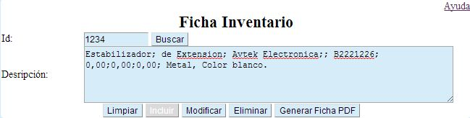

Entre los campos a registrar se encuentran:

* **Id:** Número que identifica el Bien.
* **Descripción:** Descripción del Bien.

Los Botones que operan en este formulario son los siguientes:

* **Buscar:** Buscar Registro.
* **Limpiar:** Borrar datos de los campos para nuevo registro.
* **Incluir:** Incluir registro.
* **Modificar:** Modificar registro seleccionado.
* **Generar Ficha:** Genera la ficha Inventario del Bien seleccionado.

**Registro de Bienes Internos:** Registra los datos referentes a los bienes internos pertenecientes a la Oficina de Personal.

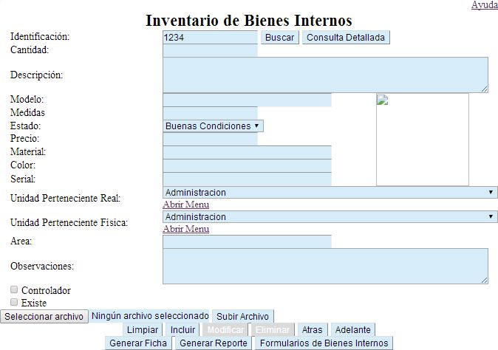

Entre los campos a registrar se encuentran:

* **Identificación:** Número que identifica el Bien.
* **Cantidad:** Describe la cantidad de Bien que tiene.
* **Descripción:** Descripción del Bien.
* **Modelo:** Modelo del Bien.
* **Medidas (Largo, Ancho y Alto):** Registra las medidas que tiene el Bien.
* **Estado:** Estado en que se encuentra el Bien.
* **Precio:** Monto que está valorado o en que se adquirió el Bien.
* **Material:** Material del Bien.
* **Color:** Color del Bien.
* **Serial:** Serial del Bien.
* **Ubicación Perteneciente Real:** Ubicación del Bien registrado en el Inventario de Bienes Estadales.
* **Ubicación Perteneciente Física:** Ubicación en que se encuentra físicamente el Bien.
* **Área:** Área o Unidad en que está específicamente el Bien.
* **Observaciones:** Registra cualquier otro dato que pueda tener el Bien que no tenga manera de especificarlo en los campos anteriores.
* **Controlador:** Verifica si tiene o existe controlador, de manera que pueda ser descargado en caso de que lo necesite.
* **Existe:** Verifica si el Bien todavía existe o está hallado en cualquier lugar de la Oficina de Personal o en otra Oficina.
* **Foto (jpg):** Esta opción permite subir la foto del Bien. Se busca la ruta en donde se encuentra la imagen y hace clic en subir archivo.

Los Botones que operan en este formulario son los siguientes:

* **Buscar:** Buscar Registro.
* **Consulta Detallada:** Realiza la búsqueda según el campo que desee buscar.
* **Abrir Menú:** Abre el menú de ubicaciones para su inclusión o modificación en caso en que no aparezca la ubicación que se desea colocar.
* **Limpiar:** Borrar datos de los campos para nuevo registro.
* **Incluir:** Incluir registro.
* **Modificar:** Modificar registro seleccionado.
* **Eliminar:** Eliminar registro seleccionado.
* **Atrás:** Deshacer acción.
* **Adelante:** Rehacer acción.
* **Generar Ficha:** Genera la ficha Inventario del Bien seleccionado.
* **Generar Reporte:** Genera la relación de bienes internos de acuerdo a la unidad física o real seleccionada.
* **Formulario de Bienes Internos:** Al hacer clic en este botón, se dirige al modulo de la Formulario de Bienes Internos.

**Registro de Firmas de Responsables de Bienes:** Registra las firmas de los responsables de bienes en diferentes unidades.

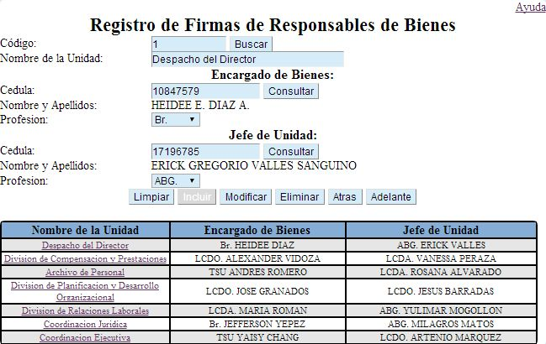

Entre los campos a registrar se encuentran:

* **Código:** Código que identifica el registro.
* **Nombre de la Unidad:** Describe la unidad adscripta a la Oficina de Personal.
* **Cedula (Encargado de Bienes):** Cedula del encargado de bienes.
* **Profesión (Encargado de Bienes):** Profesión del encargado de bienes.
* **Cedula (Jefe de Unidad):** Cedula del Jefe de la Unidad.
* **Profesión (Jefe de Unidad):** Profesión del jefe de la Unidad.

Los Botones que operan en este formulario son los siguientes:

* **Buscar:** Buscar Registro.
* **Consulta:** Realiza la búsqueda del trabajador según el campo que desee buscar.
* **Abrir Menú:** Abre el menú de la ubicaciones para su inclusión o modificación en caso en que no aparezca la ubicación que se desea colocar.
* **Limpiar:** Borrar datos de los campos para nuevo registro.
* **Incluir:** Incluir registro.
* **Modificar:** Modificar registro seleccionado.
* **Eliminar:** Eliminar registro seleccionado.
* **Atrás:** Deshacer acción.
* **Adelante:** Rehacer acción.

**Registro de Bienes Perteneciente al Personal:** Registra aquellos bienes que les hayan sido asignados al personal de la Gobernación.

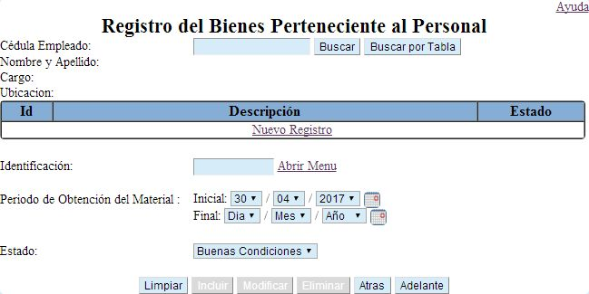

Entre los campos a registrar se encuentran:

* **Cédula Empleado:** Cédula del empleado.
* **Identificación:** Numero que identifica el Bien (se puede registrar haciendo clic en el Vinculo de Abrir Menú que aparece a lado de este campo, y realizar la consulta del bien que desea buscar).
* **Periodo de Obtención del Material:** Registra la fecha inicial y final del tiempo en que tuvo asignado el Bien, si el trabajador sigue teniendo el Bien, en fecha Final se deja sin registro.
* **Estado:** Estado en que se encuentra el Bien en ese período.

Los Botones que operan en este formulario son los siguientes:

* **Buscar:** Buscar Registro.
* **Buscar por Tabla:** Busca los datos personales referente al Trabajador de acuerdo a la Cedula, 1° Nombre, 2° Nombre, 1° Apellido, 2° Apellido.
* **Nuevo Registro:** Crea un nuevo movimiento para registrarlo al sistema, si el trabajador tiene registrado los bienes que le tienen asignado y se desea modificar o eliminar, aparecerá la información relacionado a ella en la tabla que se encuentra ubicado debajo de los datos laborales del trabajador, y debe hacer clic en el vinculo que aparece en la columna “**Id**” para que pueda realizar la modificación o eliminación.
* **Abrir Menú:** Abre el menú de búsqueda de Bienes según el campo que desee buscar.
* **Limpiar:** Borrar datos de los campos para nuevo registro.
* **Incluir:** Incluir registro.
* **Modificar:** Modificar registro seleccionado.
* **Eliminar:** Eliminar registro seleccionado.
* **Atrás:** Deshacer acción.
* **Adelante:** Rehacer acción.

**Movimientos Formularios BM**: Registra los movimientos de los Bienes del Estado, bien sea su incorporación, desincorporación o traslado (el usuario puede cargar dos movimientos a la vez: el primero es de desincorporación, y el segundo de incorporación).

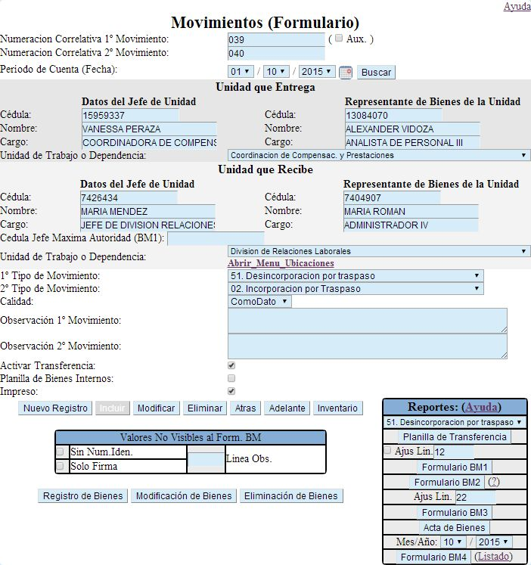

Entre los campos a registrar se encuentran:

* **Numeración Correlativa 1° Movimiento:** Número de identificación del movimiento que entrega el bien (valor predeterminado es el último registro cargado, o también lo puede definir el usuario).
* **Aux:** Este chequeador registra los movimientos auxiliares internos.
* **Numeración Correlativa 2° Movimiento:** Número de identificación del movimiento que recibe el bien (valor predeterminado es el último registro cargado, o también lo puede definir el usuario).
* **Período de Cuenta (Fecha):** Registra la fecha en que se está cargando el movimiento.
* **Unidad que Entrega:** El usuario puede cargar los datos de la unidad en que está entregando el bien para su desincorporación:
  + **Datos del Jefe de Unidad:**
    - **Cedula:** Cedula del Jefe de la Unidad que entrega.
    - **Nombre:** Nombre del Jefe de la Unidad que entrega.
    - **Cargo:** Cargo del Jefe de la Unidad que entrega.
  + **Responsable de Bienes de la Unidad:**
    - **Cedula:** Cedula del Responsable del Bien que entrega.
    - **Nombre:** Nombre del Responsable del Bien que entrega.
    - **Cargo:** Cargo del Responsable del Bien que entrega.
  + **Unidad de Trabajo o Dependencia:** Registra la ubicación del bien que se está entregando.
* **Unidad que Recibe:** El usuario puede cargar los datos de la unidad en que está recibiendo el bien para su incorporación:
  + **Datos del Jefe de Unidad:**
    - **Cedula:** Cedula del Jefe de la Unidad que recibe.
    - **Nombre:** Nombre del Jefe de la Unidad que recibe.
    - **Cargo:** Cargo del Jefe de la Unidad que recibe.
  + **Responsable de Bienes de la Unidad:**
    - **Cedula:** Cedula del Responsable del Bien que recibe.
    - **Nombre:** Nombre del Responsable del Bien que recibe.
    - **Cargo:** Cargo del Responsable del Bien que recibe.
  + **Cedula Jefe Máxima Autoridad (BM1):** Registra la Cedula del Jefe de Oficina o División (Este campo saldrá reflejado en el reporte de BM1).
  + **Unidad de Trabajo o Dependencia:** Registra la ubicación del bien que se está recibiendo.
* **1° Tipo de Movimiento:** Registra tipo de movimiento que se va a efectuar el bien.
* **2° Tipo de Movimiento:** Registra tipo de movimiento que se va a efectuar el bien.
* **Calidad:** Registra la forma en que se está realizando el movimiento.
* **Observación:** Registra alguna información adicional referente al movimiento del bien.
* **Activar Transferencia:** Este chequeador Activa el Reporte de Planilla de Transferencia.
* **Planilla de Bienes Internos:** Estechequeador Activa el Reporte de Planillas Internos.
* **Impreso:** Verifica si el movimiento BM fue impreso físicamente.

Los Botones que operan en este formulario son los siguientes:

* **Buscar:** Genera la búsqueda de movimientos registrados previamente por fecha (Mes - Año), y selecciona el vinculo de enlace ubicado en la columna del campo Num – Cod.
* **Abrir Menú Ubicaciones:** Se despliega el menú de ubicaciones, de manera que el usuario pueda incluir, modificar o eliminar registros referentes de las ubicaciones de los bienes.
* **Nuevo Registro:** Crea un nuevo movimiento para registrarlo al sistema.
* **Incluir:** Incluir registro.
* **Modificar:** Modificar registro seleccionado.
* **Eliminar:** Eliminar registro seleccionado.
* **Atrás:** Deshacer acción.
* **Adelante:** Rehacer acción.
* **Inventario:** Este botón permite ir al menú de registro de inventario de bienes estadales.
* **Registro de Bienes:** Este botón permite registrar bienes al movimiento del formulario BM, aparece activo después de realizar la consulta de dicho movimiento. Al hacer clic en este botón, aparecerá la siguiente pantalla:

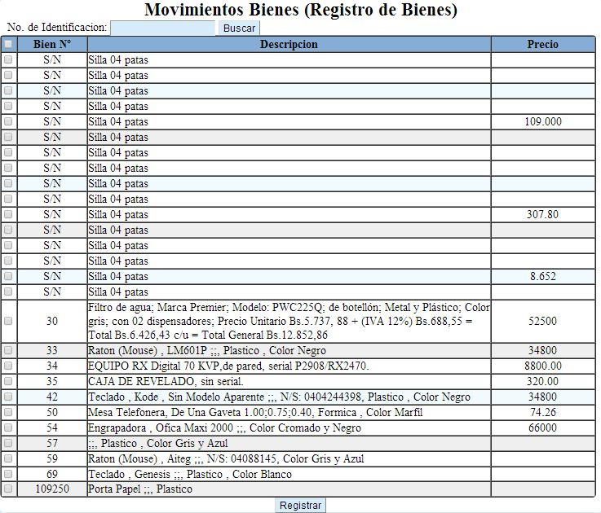

El usuario puede seleccionar los registros que deba incluir, o introducir el código de identificación en el campo N° de identificación, y hacer clic en buscar para reducir la búsqueda a un solo registro, y después hacer clic en el botón Registrar para que queden registrados los bienes en los movimientos de formulario BM.

* **Modificación de Bienes:** Este botón permite modificar algún bien que este registrado en los movimientos del formulario BM. Al hacer clic en este botón, aparecerá la siguiente pantalla:

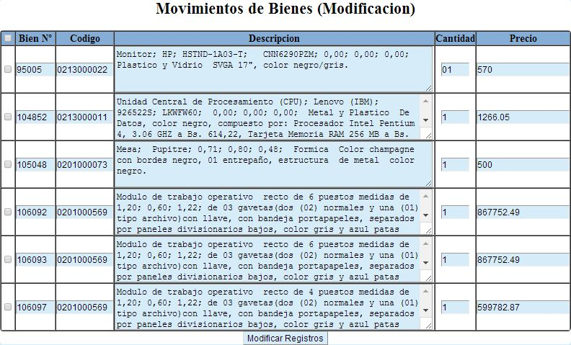

El usuario para modificar el bien debe seleccionar el registro que desea modificar, y después puede cambiar el Numero de Bien, Código, la descripción, cantidad y el monto del precio, y después hacer clic en el Botón Modificar Registros para efectuar la operación (si no activa el chequeador que aparece al lado de Bien N°, no modificará el registro).

* **Eliminación del Bienes:** Este botón permite eliminar los bienes que estén registrado en los movimientos del formulario BM. Al hacer clic, aparecerá por pantalla los bienes cargados previamente, en donde el usuario selecciona los movimientos a eliminar y hacer clic en el botón eliminar registro para efectuar la operación.

**Reportes**

* **Planilla de Transferencias:** Genera Reporte de la Planillas de Transferencias de los Bienes (Solo si tiene activa el chequeador Activar Transferencias).

Si el reporte aparece desajustado, puede reducir o aumentar líneas de registro en el reporte activando el chequeador “Ajus Lin” que aparece debajo del Botón Planilla de Transferencia, y después se carga la cantidad de líneas que desea ajustar.

* **Valores No Visibles al Form BM** 
  + **Sin Num. Iden.:** Este chequeador permite que el número de identificación del bien no salga reflejado en los reporte del Formulario BM1 y BM2.
  + **Línea Obs:** Este campo aumenta o disminuye la línea de observación que aparece en la última página de los reporte del Formulario BM1 y BM2.
  + **Solo Firma:** Este chequeador permite mover las firmas a la última página, sin descripción de algún bien, solo aparecerá en el reporte del Formulario BM2.
* **Formulario BM1:** Genera reporte de Incorporación de Bienes.

Si el reporte aparece desajustado, puede reducir o aumentar líneas de registro en el reporte cambiando en el campo de “Ajus Lin” que aparece debajo del Botón Formulario BM2 la cantidad de líneas que desea ajustar.

* **Formulario BM2:** Genera reporte de la relación de movimientos de Bienes Muebles.

Si el reporte aparece desajustado, puede reducir o aumentar líneas de registro en el reporte cambiando en el campo de “Ajus Lin” que aparece debajo del Botón Formulario BM2 la cantidad de líneas que desea ajustar.

Si el reporte tiene dos movimientos: Incorporación y desincorporación, estará reflejado debajo del título “**Reportes: (Ayuda)**”, de manera que el usuario pueda seleccionar y generar el reporte y saldrá reflejado en número de movimiento, las firmas del jefe de unidad y representante de bienes diferentes.

* **Formulario BM3:** Genera reporte de Bienes Muebles Faltantes.
* **Acta de Bienes:** Genera reporte de Acta de asignación de Bienes.
* **Formulario BM4:** Genera reporte de resumen de la cuenta de Bienes Muebles.
* **Listado:** Genera listado de Bienes a Incorporar por incorporación de traspaso.

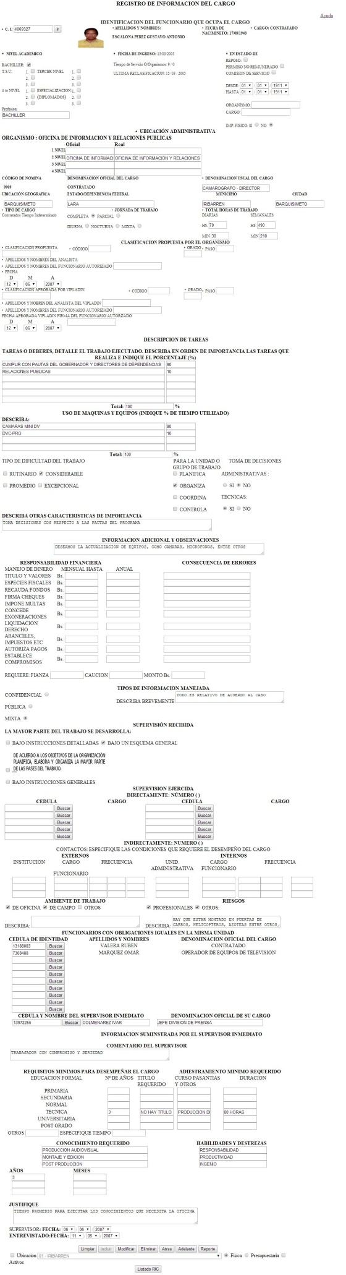**Registro de Información de Cargos:** Registra la información relacionada al cargo que desempeña el trabajador.

Entre los campos a registrar se encuentran:

* **Cedula:** Cedula del trabajador.
* **Nivel Académico:** Nivel académico del trabajador (Bachiller, TSU, Tercer Nivel, Especialización, Diplomados).
* **Profesión:** Profesión del trabajador.
* **En Estado de (Reposo, Permiso No Remunerado, Comisión de Servicio):** Estado en que se encuentra el trabajador.
* **Fecha Desde – Hasta**: Período en que se encuentra el trabajador en reposo, permiso o comisión de servicio.
* **Organismo:** Institución en donde se encuentra si está en comisión de servicio.
* **Cargo:** Cargo que ejerce en la Institución en donde se encuentra si está en Comisión de Servicio.
* **Ubicación Administrativa:** Ubicación del trabajador, puede ser oficial que es la ubicación nominal y la real en donde labora el trabajador.
* **Denominación usual del Cargo:** Cargo real del trabajador.
* **Ubicación Geográfica:** Ciudad en donde labora el trabajador.
* **Estado:** Estado donde labora el trabajador.
* **Municipio:** Municipio en donde labora el trabajador.
* **Ciudad:** Ciudad en donde labora el trabajador.
* **Jornada de Trabajo:** Jornada del trabajo (completa, parcial), (Diurna, Nocturna, o Mixta).
* **Total Horas de Trabajo:** Tiempo en que labora el trabajador. (Horas, Minutos, Diarias y Horas, Minutos Semanales)
* **Clasificación Propuesta:** Cargo propuesta al trabajador.
* **Código:** Código del cargo propuesta al trabajador.
* **Grado, Paso:** Grado, Paso propuesta al trabajador.
* **Apellidos y Nombres del Analista del Vipladin:** Registra Apellidos y Nombres del Analista del Vipladin.
* **Apellidos y Nombres del Personal Autorizado:** Registra el Apellido y Nombre del Funcionario Autorizado.
* **Fecha Aprobada Vipladin Firma del Funcionario Autorizado:** Registra la fecha aprobada de Vipladin.
* **Descripción de Tareas:** Registra las funciones que lleva a cabo el trabajador indicando la descripción de la tarea realizada y el porcentaje que usa el trabajador para cumplir dicha tarea.
* **Uso de Maquinas y Equipos:** Describe los equipos asignados al trabajador para desempeñar las tareas propuesta, conjuntamente con el porcentaje utilizado para poder cumplir su labor.
* **Tipo de Dificultad del Trabajo:** Registra el tipo de dificultad de trabajo, puede ser rutinario, considerable, promedio, excepcional.
* **Para Unidad de Trabajo:** Verifica si Planifica, Organiza, Coordina, y Controla.
* **Toma de Decisiones:** Verifica si toma de decisiones Administrativas, y Técnicas.
* **Describa otras características de importancia:** Registra si el trabajador tiene otras características de importancia.
* **Información adicional y observaciones:** Registra si hay una información que pueda aportar el trabajador, o cualquier otra opinión que pueda tener.
* **Responsabilidad Financiera:** Registra si tiene alguna gestión a nivel administrativo.
* **Tipo de información manejada:** Registra el tipo de información que se maneja (confidencial, pública, mixta), si hay una información adicional que se llena el campo “describa brevemente”.
* **Supervisión Recibida:** Registra el modo de trabajo que desarrolla el trabajador (puede ser bajo instrucciones detalladas, bajo un esquema general, de acuerdo a los objetivos de la organización…, y bajo instrucciones generales).
* **Supervisión Ejercida Directamente:** Registra los supervisores del trabajador si las tiene, para ello se tiene la cédula del supervisor y aparecerá el cargo.
* **Supervisión Ejercida Indirectamente:** Registra los supervisores de otra institución que supervisa la labor del trabajador si las tiene, para ello se tiene la institución, cargo del funcionario, y la frecuencia en que se lleva supervisando.
* **Ambiente de Trabajo:** Verifica si el ambiente se encuentra el trabajador (de oficina, de campo, otros), si tiene alguna información adicional referente al ambiente de trabajo, se registra en el campo “describa”, que queda debajo de “Ambiente de Trabajo”.
* **Riesgo:** Verifica el riesgo que se encuentra el trabajador (profesionales, otros), si tiene alguna información adicional referente al riesgo, se registra en el campo “describa”, que queda de bajo de “Riesgo”.
* **Funcionario con Obligaciones iguales en la misma unidad:** Registra los trabajadores que tienen tareas o funciones similares al trabajador.
* **Cedula y Nombre del Supervisor Inmediato:** Registra el Supervisor Inmediato.
* **Información Suministrada por el Supervisor de Inmediato:** Registra cualquier comentario que tenga el Supervisor con respecto al trabajador.
* **Requisitos Mínimos para desempeñar el Cargo:** Registra el nivel académico, cursos, pasantías, habilidades y destrezas necesarias para ejercer el cargo que lleva el funcionario, en caso de que fuera así, se llena el campo “Justifique”, la cual justifica los requisitos para desempeñar el cargo.
* **Supervisor:** Fecha entrevista al supervisor.
* **Entrevistado:** Fecha entrevista al trabajador.

Los Botones que operan en este formulario son los siguientes:

* **Ir:** Buscar registro.
* **Limpiar:** Borrar datos de los campos para nuevo registro.
* **Incluir:** Incluir registro.
* **Modificar:** Modificar registro seleccionado.
* **Eliminar:** Eliminar registro seleccionado.
* **Atrás:** Deshacer Acción.
* **Adelante:** Rehacer Acción.
* Reporte: Generar reporte de registro de información de cargo (RIC)
* **Listado RIC:** Generar listado de los trabajadores que hayan sido entrevistado, por ubicación si es necesario, y si son activos o no.

**Organigrama:** Registra las Oficinas, Divisiones o Unidades que están formalmente establecido en el Organigrama.

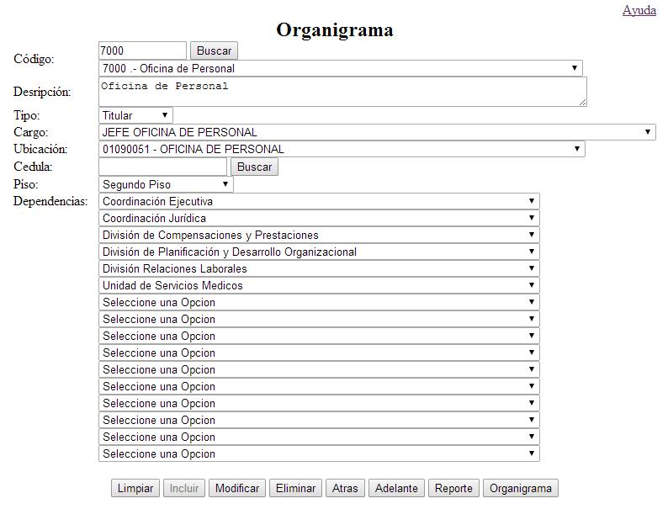

Entre los campos a registrar se encuentran:

* **Código:** Código que identifica el Registro.
* **Descripción:** Describe el nombre de la Oficina, División o Unidad.
* **Tipo:** Identifica si el Jefe es titular o encargado: un Funcionario Jefe es titular cuando lo es por nombramiento libre y aparece el cargo reflejado en la nomina, y es encargado, si le es asignado como funcionario público y recibe alguna compensación o diferencia de sueldo.
* **Cargo:** Indica el cargo del Jefe de la Oficina, División o Unidad si tipo es titular.
* **Ubicación:** Indica la ubicación en donde se encuentra el Jefe de Oficina, División o Unidad.
* **Cédula:** Indica la cédula del Jefe de la Oficina, División o Unidad si tipo es encargado.
* **Piso:** Registra el Piso en donde se encuentra la Oficina, División o Unidad.
* **Dependencias:** Registra las Oficinas, Divisiones o Unidades que dependen a la Oficina, División o Unidad a registrar.

Los Botones que operan en este formulario son los siguientes:

* **Buscar:** Buscar Registro.
* **Limpiar:** Borrar datos de los campos para nuevo registro.
* **Incluir:** Incluir registro.
* **Modificar:** Modificar registro seleccionado.
* **Eliminar:** Eliminar registro seleccionado.
* **Atrás:** Deshacer Acción.
* **Adelante:** Rehacer Acción.
* **Reporte:** Muestra el listado de todos los datos que hayan sido registrado hasta el momento.
* **Organigrama:** Muestra la Estructura del Organigrama.

**Reg. Empleados:** Registra los Empleados que están laborando en las diferentes Oficinas, Divisiones o Unidades que están formalmente establecido en el Organigrama.

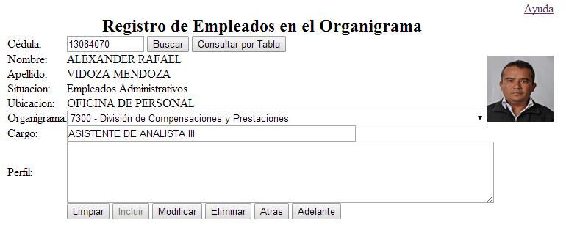

Entre los campos a registrar se encuentran:

* **Cedula:** Cedula del trabajador.
* **Organigrama:** Selecciona la oficina, división o unidad en donde labora el trabajador.
* **Cargo:** cargo del trabajador.
* **Perfil:** Descripción de las funciones o actividades que labora el trabajador.

Los Botones que operan en este formulario son los siguientes:

* **Buscar:** Buscar Registro.
* **Consulta por tabla:** Realiza la búsqueda del trabajador según el campo que desee buscar.
* **Limpiar:** Borrar datos de los campos para nuevo registro.
* **Incluir:** Incluir registro.
* **Modificar:** Modificar registro seleccionado.
* **Eliminar:** Eliminar registro seleccionado.
* **Atrás:** Deshacer Acción.
* **Adelante:** Rehacer Acción.